Flutter

Apa itu Flutter? Flutter adalah sebuah alat yang membuat kita bia membangun aplikasi antar platform (iOs, Android) secara native atau native cross-platform dengan menggunakan satu bahasa pemrograman dan satu basis kode. Native cross-platform yang dimaskud bukan sebuah aplikasi web yang dibungkus oleh native app tetapi kita benar benar membangun dua aplikasi berbeda untuk iOs dan Android yang kemudian bisa kita distribusikan ke Apple App Store maupun Google Play Store.

Secara teknis, Flutter ada dua yaitu Flutter Framework yaitu sebuah framework dari bahasa pemrograman Dart yang menyediakan fungsi & elemen UI atau disebut widget didalam Flutter, yang kedua adalah Flutter SDK adalah sekumpulan alat yang digunakan untuk mengembangkan / membangun aplikasi iOs atau Android.

Untuk membuat aplikasi berbasis android ataupun ios pasti kita harus mempunyai alat tempur alias toolsnya. Begitupun dengan flutter, jika kita ingin membuat aplikasi ios atau android dengan flutter setidaknya ada beberapa tools yang harus kita miliki, yaitu :

1. JDK (*Java Development Kit*)

Download <https://www.oracle.com/java/technologies/javase-jdk15-downloads.html>

1. IDE Android Studio

Download <https://developer.android.com/studio>

1. Flutter SDK

Download <https://flutter.dev/docs/get-started/install/windows>

1. Text Editor seperti VS Code dan lainnya  (Bisa juga langsung menggunakan Android Studio).

Download <https://code.visualstudio.com/>

Instalasi

1. Install file JDK
2. Install android studio

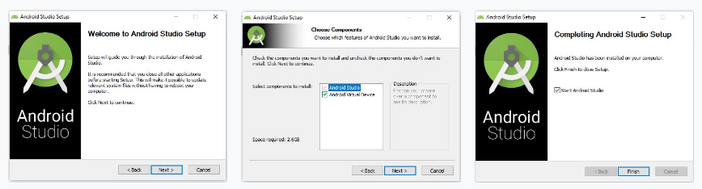

Lakukan Konfigurasi Android Studio pertama kali dengan cara

1. Jalankan Android Studio
2. Pilih “*do Not Import settings*” saja,
3. Klik next dan pilih tipe installasi standar
4. pilih tema sesuai kesukaan lalu klik Finish.

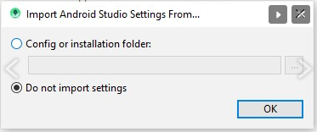

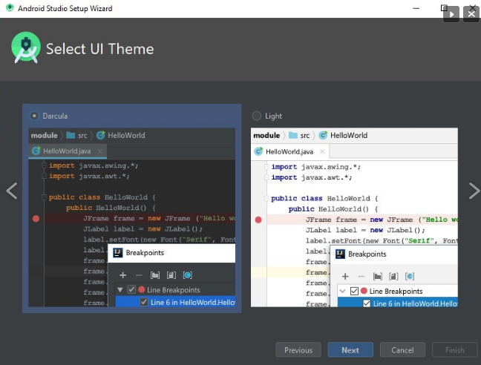

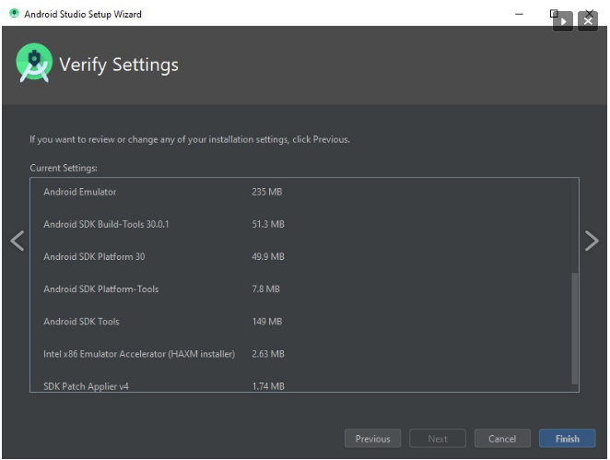

1. Install android virtual device
2. Jalankan Android studio
3. pada tampilan “*Welcome to Android Studio*“, klik tombol config yang ada di kanan bawah,
4. klik **SDK Manager**
5. pilih versi android yang akan di download, lalu klik **Apply**
6. tunggu hingga proses download selesai dan klik **OK**.

[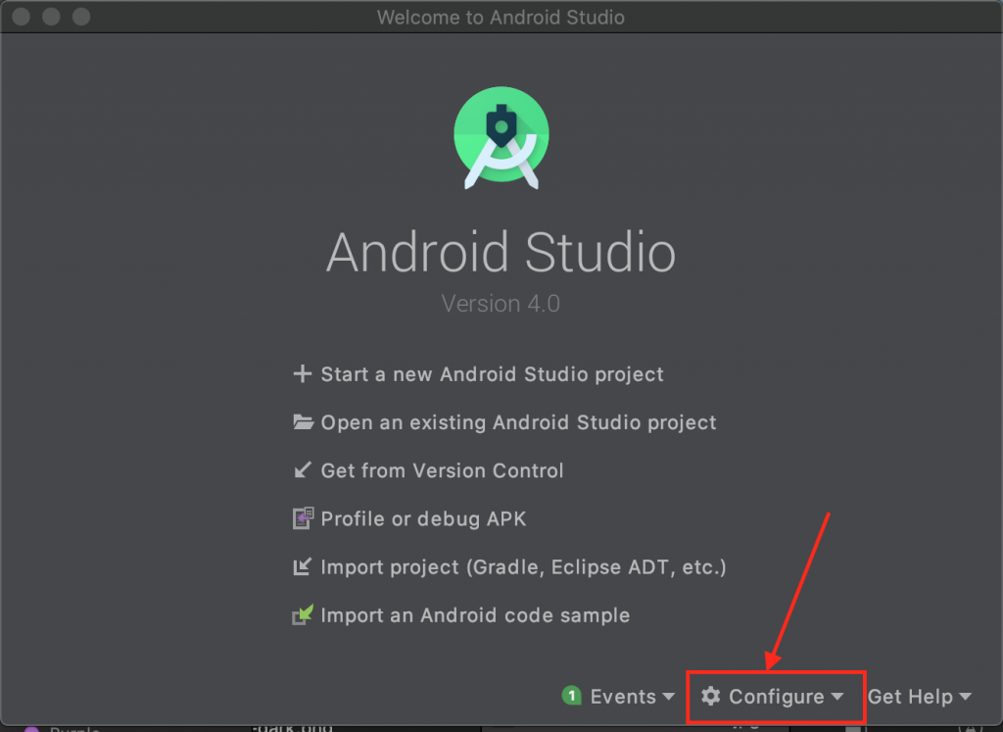](https://belajarflutter.com/wp-content/uploads/2020/07/Screen-Shot-2020-07-29-at-07.20.15-1024x747.png)

[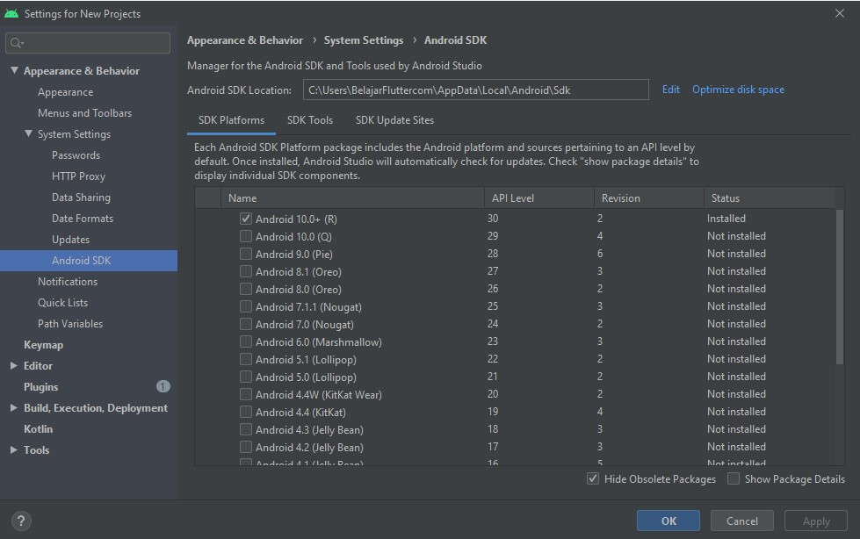](https://belajarflutter.com/wp-content/uploads/2020/07/install-android-studio14.jpg)

Setelah proses download selesai

1. klik kembali tombol configure, namun kini kita pilih **AVD Manager.**
2. Klik tombol “Create Virtual Device”,  
   Karena disini kita ingin membuat emulator untuk handphone maka untuk category kita pilih Phone,
3. Pilih tipe handphone yang memiliki playstore nya, di tutorial ini saya memilih “**Pixel 3a**“

[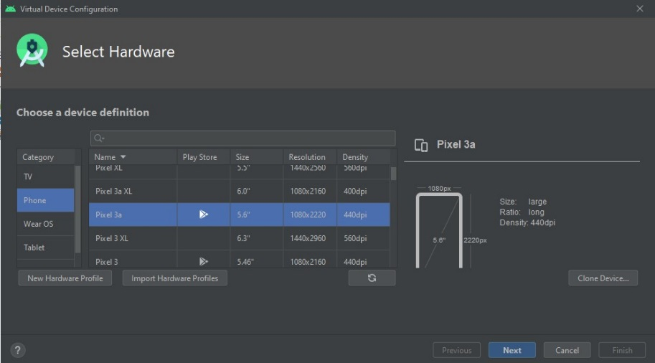](https://belajarflutter.com/wp-content/uploads/2020/07/install-android-studio16.jpg)

[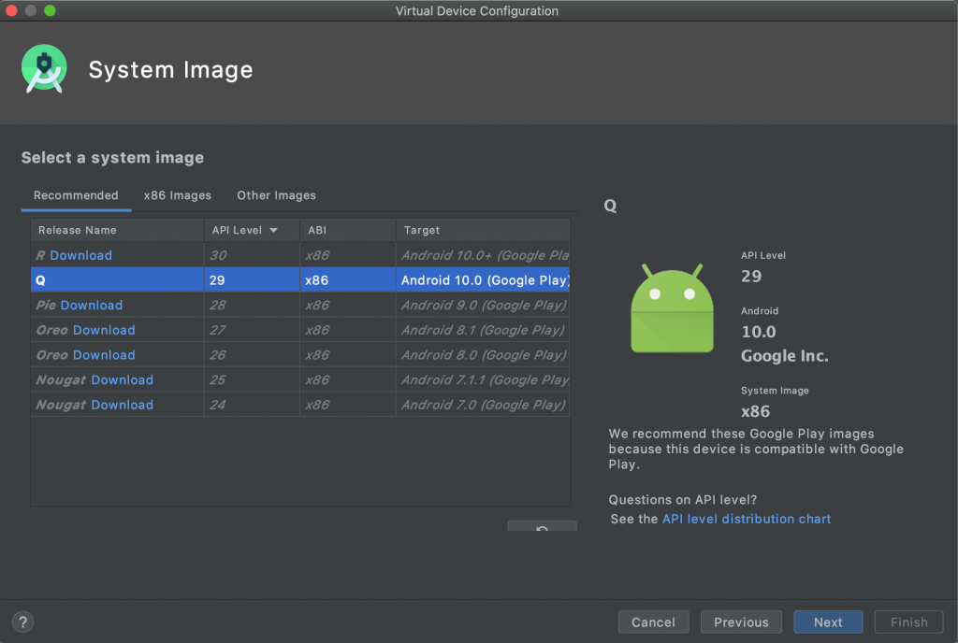](https://belajarflutter.com/wp-content/uploads/2020/07/Screen-Shot-2020-07-29-at-07.33.14.png)

[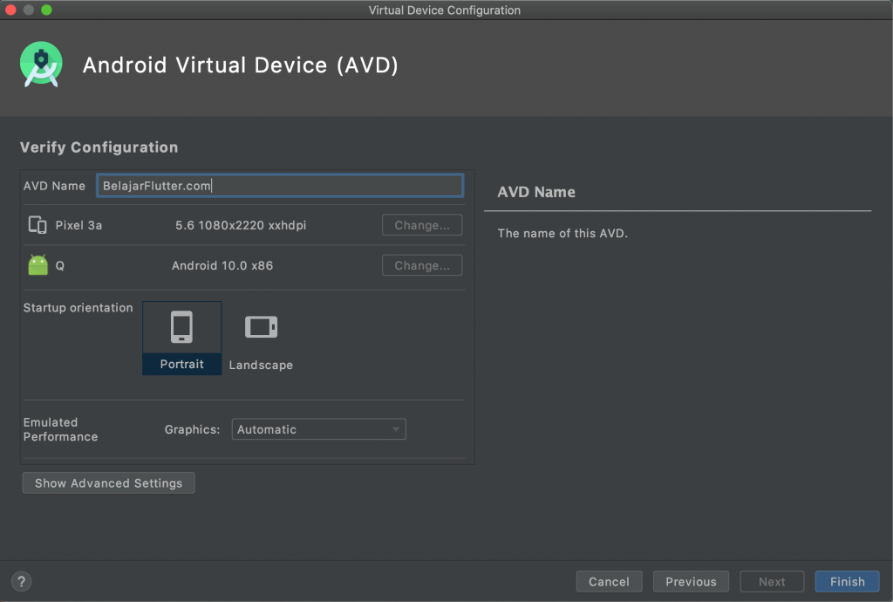](https://belajarflutter.com/wp-content/uploads/2020/07/Screen-Shot-2020-07-29-at-07.33.50.png)

1. Install flutter

Untuk install flutter lakukan tahapan dibawah ini:

1. Buka ke folder C:\src
2. Extract Flutter zip file dengan cara klik kanan pada file zip lalu pilih “extract here” sehingga struktur foldernya akan menjadi seperti ini C:\src\flutter
3. setelah selesai extract, selanjutnya kita ke menu search bar di pojok kiri windows lalu ketikan “**ENV**” lalu tekan enter
4. Tekan tombol **Enviroment Variables** di pojok kanan bawah dialog
5. pada table **User variables**for …. pilih **Path** lalu klik **Edit** (Jika tidak ada pilihan Path maka anda dapat membuat baru dengan cara memilih tombol New)
6. Klik tombol New lalu ketikan C:\src\flutter\bin
7. Klik Ok

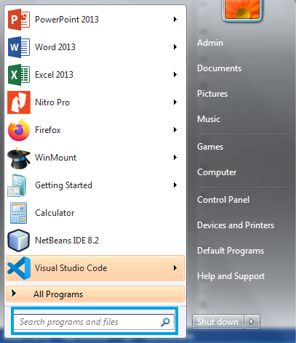

[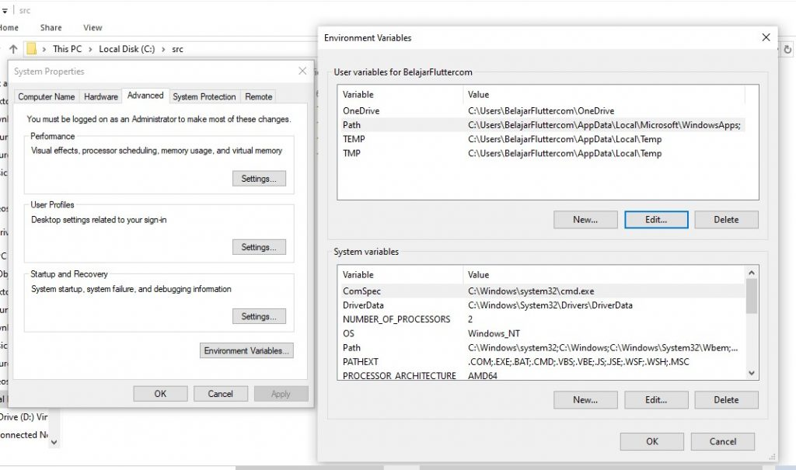](https://belajarflutter.com/wp-content/uploads/2020/07/env2.jpg)

Untuk mengecek apakah flutter kita sudah terinstall dengan baik, silahkan buka CMD lalu ketikan “Flutter”. Jika muncul pesan error seperti “not recognize ..” harap cek kembali tahapan diatas dan ulangi sampai berhasil.

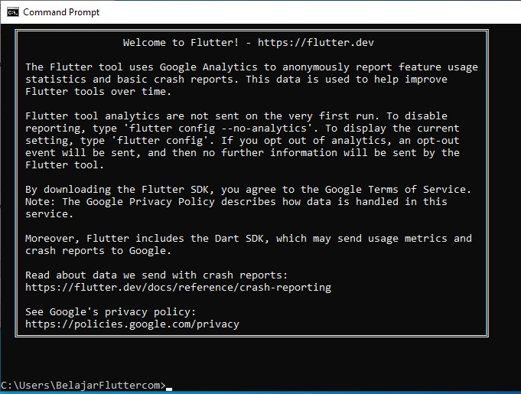

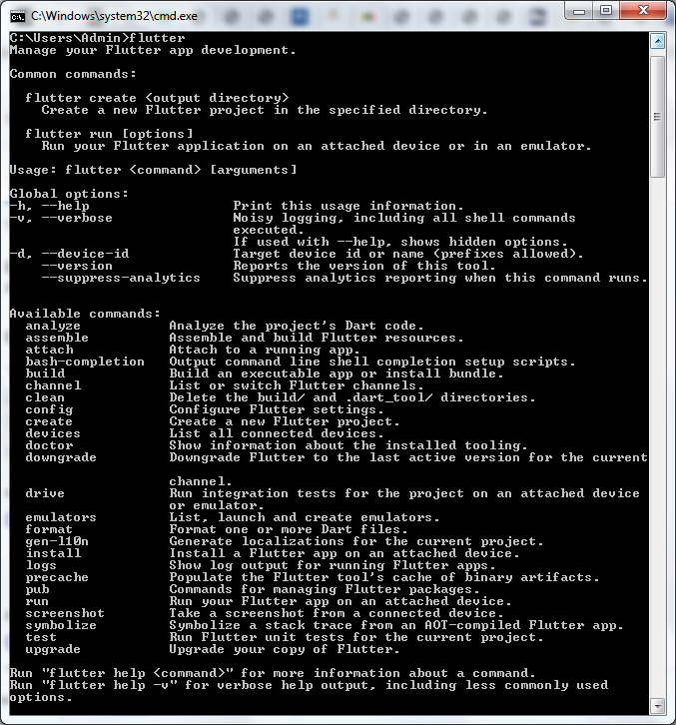

1. Install extension flutter di visual studio code

Bagi yang belum menginstall Visual Studio Code, silahkan Install terlebih dulu dengan cara double klik file exe nya, lalu next saja hingga selesai.

1. Buka Aplikasi Visual Studio Code
2. klik menu Extension yang ada di kiri toolbar
3. lalu ketikan “Flutter” dan install
4. untuk mempermudah pekerjaan kita nanti ada baiknya install juga “Flutter Widgets Snippet”

[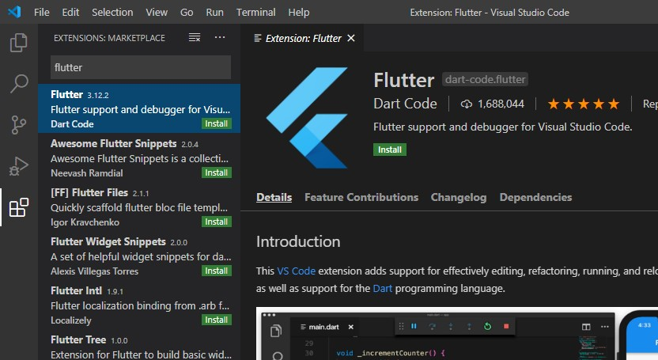](https://belajarflutter.com/wp-content/uploads/2020/07/vscode1.jpg)

[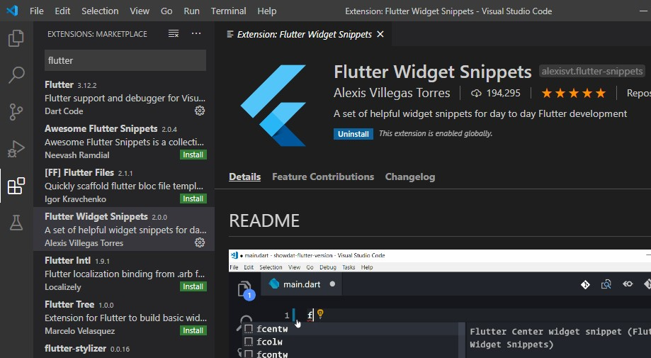](https://belajarflutter.com/wp-content/uploads/2020/07/vscode3.jpg)